JPEG是一种图片压缩标准，经过压缩后的数据结构包括两部分：一是“段”，二是经过压缩编码的图像数据。

段结构：

名称 字节数 数据 说明

-————————————————————————————————

段标识 1 FF 每个新段的开始标识

段类型 1 类型编码（称作“标记码”）

段长度 2 包括段内容和段长度本身,不包括段标识和段内容

段内容 <=65535字节

说明：①JPG 文件中所有关于宽度高度长度间隔这一类数据，凡是＞１字节的，均采用Motorola格式，即：高位在前，低位在后。

② 有些段没有长度描述也没有内容，只有段标识和段类型。文件头和文件尾均属于这种段。

③段与段之间无论有多少FF都是合法的，这些FF称为“填充字 节”，必须被忽略掉。

Tif文件包含四个部分：

1. 图像头文件(IFH)

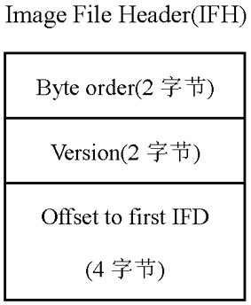

Byte order成员可能是“MM”(0x4d4d)或“II”(0x4949)，0x4d4d表示该TIFF图是摩托罗拉整数格式 0x4949表示该图是Intel整数格式

Version成员总是包含十进制42(0x2a)，它用于进一步校验该文件是否为TIF格式

IFD（接下来要说的第二个数据结构）相对文件开始 处的偏移量。

1. 图像文件目录(IFD)

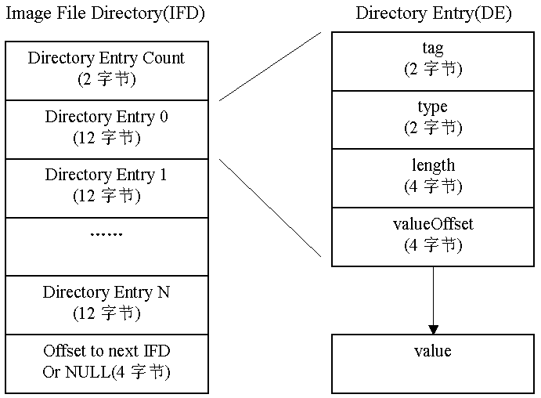

IFD是TIF图中最重要的数据结构，它包含了一个TIF文件中最重要的信息，一个TIF图可能有多个IFD，这说明文件中有多个图像，每个IFD标识1个图像的基本属性。 IFD结构中包含了三类成员，Directory Entry Count指出该结构里面有多少个目录入口；接下来就是N个线性排列的DE序列，数量不定（这就是 为什么称TIF格式文件为可扩充标记的文件，甚至用户可以添加自定义的标记属性），每个DE标识了图像的某一个属性；最后就是一个偏移量， 标识下一个文件目录相对于文件开始处的位置，当然，如果该TIF文件只包含了一幅图像，那么就只有一个IFD，显然，这个偏移量就等于0；

1. 目录入口(DE)

共12个字节，见图二。简单说，一个DE就是一幅图像的某一个属性。例如图像的大小、分辨率、是否压缩、像素的行列数、一个像素由几位 表示（1位代表黑白两色，8位代表256色等等）等。其中：tag成员是该属性的编号，在图像文件目录中，它是按照升序排列的。我们可以通过读 这些编号，然后到TIF格式官方白皮书中查找相应的含义。属性是用数据来表示的，那么type就是代表着该数据的类型，TIF官方指定的有5种数据类型。 type=1就是BYTE类型（8位无标记整数）、type=2是ASCII类型（7位ASCII码加1位二进制0）、type=3是SHORT类型（16位无标记整数）、type=4是LONG 类型（32位无标记整数）、type=5是RATIONAL类型（2个LONG，第一个是分子，第二个是分母）。length成员是数据的数量而不是数据类型的长度。 第4个成员valueOffset很重要，它是tag标识的属性代表的变量值相对文件开始处的偏移量。如果变量值占用的空间小于4个字节，那么该值就存放在 valueOffset中即可，没必要再另外指向一个地方了。

1. 图像数据 本例提供的图像是基于256灰度级的，即一个字节代表一个像素点，它是0x00~0xff区间中256个灰度级的任意一个整数。通过使用UltraEdit工具观察， 我们发现该图像文件的组织形式是：IFH--数据--IFD。以下的示例说明遵循了这一观察结果。

总结：

对于tif格式的图像，起始的8个字节存储IFH其中包括(字节排序方式”MM”和”II”，版本号”42”，以及第一个IFD相对于起始位置的偏移量)，在IFH和第一个IFD之间为图像数据，接着就是IFD数据(包括DE的总数，以及地址)，DE(包括tag标签，type类型，数据的数量length以及由tag指定的图像参数的地址valueOffset(比如图像的宽度所在的地址值))。

BMP图片数据格式

包括4部分：

1. 文件头
2. BMP信息头
3. 调色板
4. 图像数据

Note:

Qt中的QImage类是利用BMP图像的形式，它不依赖具体的硬件。

Shp矢量图图像数据格式：

Shp文件包含两个部分：一是100个字节固定值的文件头，二是变长记录组成（由固定长度的记录头和接着变长记录内容组成），且他们的地址都是从自身为初始地址开始算起，变长记录的两个组成部分也是如此。